新龙小三班

2024年4月2日 星期二 雨

▲今日出勤

应到24人，实到19人，王浩宇、刁欣怡、李云皓、彭思浛、黄曼汐小朋友请假！希望这些小朋友能早日来园参加我们的活动哦！

▲区域游戏

今天在科探区游戏的小朋友有：沈子煜；角色区游戏的小朋友有：郑沫苒、毛锦妍、史锦瑞；美工区游戏的小朋友有：常佳怡；在地面建构游戏的小朋友有：万宇、陶奕然、陶奕颖；在桌面建构游戏的小朋友有：喻梓悦、许思冉；在图书区游戏的小朋友有：刘雨琦；在益智区游戏的小朋友有：司睿、张谦益、徐言昊、吴可馨、李一诺。

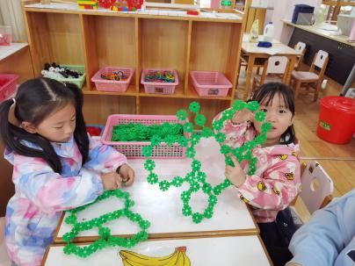 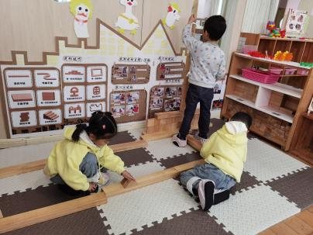 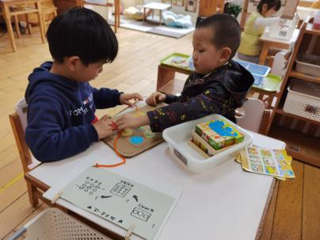

▲科学活动：毛毛虫

毛毛虫一般指鳞翅目(蛾类和蝶类)昆虫的幼虫。在今天的活动中孩子们带来了自己的调查表，和同伴一起分享关于毛毛虫的特征、喜欢吃的食物、以及如何照顾毛毛虫的信息，为后期照顾毛毛虫积累经验。

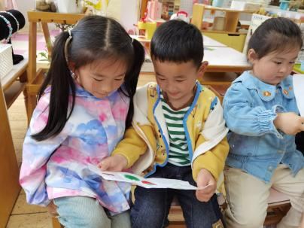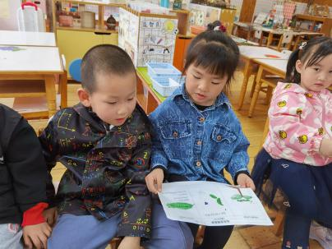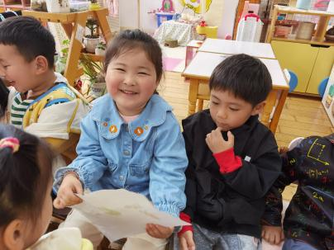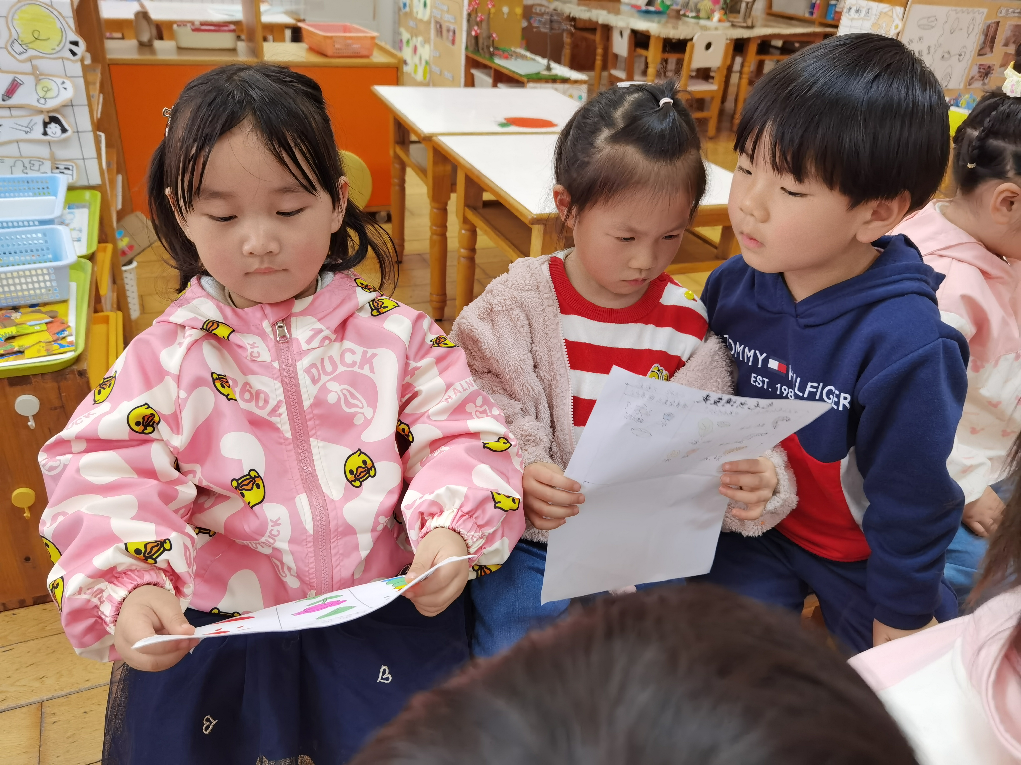 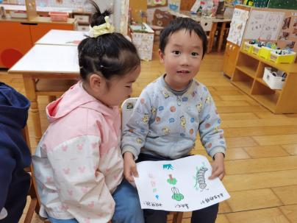 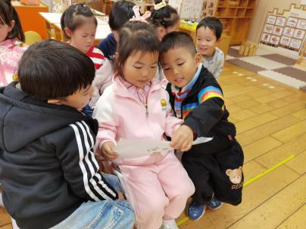

▲家园合作

今天有雷暴大风黄色预警，请大家在接送孩子的路上注意安全哦！